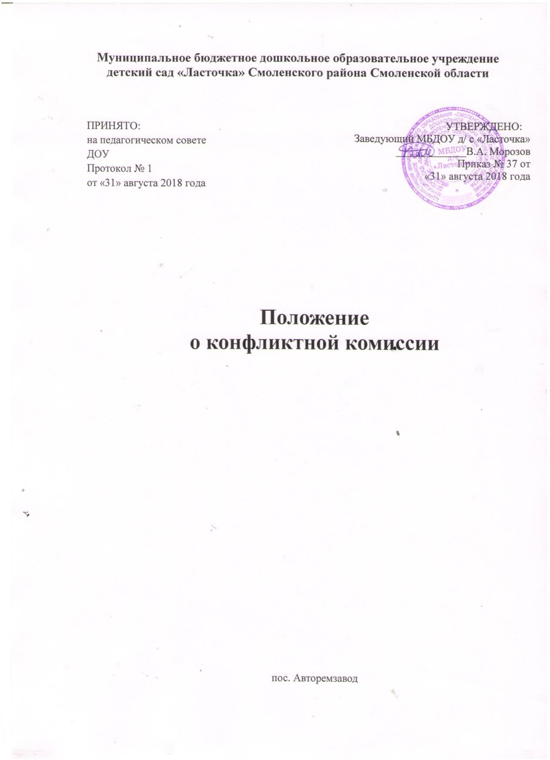

Общие положения.
  - Настоящее положение регламентирует полномочия и порядок функционирования конфликтной комиссии Муниципального бюджетного дошкольного образовательного учреждения детского сада «Ласточка» (далее - Учреждение).
1.2 Конфликтная комиссия Учреждения создаётся для решения спорных вопросов, возникающих в процессе работы Учреждения.
  - Представитель работников в Конфликтную комиссию избирается на Общем собрании трудового коллектива для рассмотрения конфликтных ситуаций между участниками образовательного процесса, а также между работниками и администрацией Учреждения. Представитель работодателя назначается приказом заведующего. Также в конфликтную комиссию входит представитель профсоюзного комитета.
  - Число членов комиссии нечётное, но не менее трёх. Конфликтная комиссия в своей деятельности руководствуется Законом РФ «Об образовании в Российской Федерации»,
Уставом и локальными актами Учреждения, а также нормативными документами по решаемому вопросу. 1.5. Комиссия работает по мере поступления письменных заявлений и может рассматривать вопросы, связанные с нарушением нормативных актов при начислении заработной платы.

Задачи и функции конфликтной комиссии.
  - Основной задачей конфликтной комиссии является разрешение конфликтной ситуации между участниками образовательного процесса, а также между работниками и
администрацией Учреждения путём доказательного разъяснения принятия оптимального варианта решения в каждом конкретном случае.
  - Комиссия рассматривает конфликтные ситуации, связанные с начислением заработной платы, распределением стимулирующих выплат работникам Учреждения, а также иные вопросы, связанные с введением новой системы оплаты труда в Учреждении. 2.3. Для
отдельных вопросов конфликтная комиссия обращается за получением достоверной информации к участникам конфликта. Для получения правомерного решения комиссия использует различные нормативные документы, информационную и справочную литературу, обращается к специалистам, в компетенции которых находится рассматриваемый вопрос.

Права и обязанности членов конфликтной комиссии.
  - Конфликтная комиссия имеет право:
- принимать к рассмотрению заявления любого участника образовательного процесса, работника при несогласии с решением или действием руководителя, Совета Учреждения, Педагогического совета;
- принимать решения по каждому вопросу, относящемуся к её компетенции;
- привлекать к рассмотрению вопроса представителей администрации, бухгалтерии;
- формировать рабочую группу для решения вопроса об объективности решения руководителя Учреждения, членов Совета Учреждения;
- запрашивать дополнительную документацию, материалы для проведения самостоятельного изучения вопроса;
- рекомендовать приостанавливать или отменять ранее принятое решение на основании проведённого изучения при согласии конфликтующих сторон.
  - Члены конфликтной комиссии обязаны:
- присутствовать на всех заседаниях комиссии;
- принимать активное участие в рассмотрении поданных заявлений в устной или письменной форме;
- принимать решение по заявленному вопросу открытым голосованием;
- принимать своевременное решение (в 3-хдневный срок), если не оговорены дополнительные сроки рассмотрения заявления (но не более 30 дней);

- давать обоснованный ответ заявителю в устной или письменно форме в соответствии с пожеланием заявителя.

Порядок рассмотрения заявлений.
  - Приём заявлений в Конфликтную комиссию производится в помещении Учреждения, по адресу: 214522, п.Авторемзавод д. 19-а, Смоленского района Смоленской области в среду с 10-00 ч. до 16-00 ч.
  - Заявления работников подлежат обязательной регистрации в журнале, в котором отмечается ход рассмотрения заявлений и их исполнение. Журнал должен быть пронумерован и заполнен по форме: № п/п; Дата поступления заявления, ФИО заявителя; Краткое содержание вопроса; Дата ответа заявителю; Дата и № протокола заседания; Подпись заявителя.
  - Конфликтная комиссия обязана рассмотреть заявление в 10-дневный срок со дня подачи. О времени рассмотрения председатель Конфликтной комиссии извещает заблаговременно заинтересованных лиц.
  - Заявление рассматривается в присутствии заявителя и других заинтересованных лиц. Рассмотрение заявления в отсутствии заявителя допускается лишь по его письменному согласию.
В случае неявки заявителя на заседание Конфликтной комиссии рассмотрение его заявления откладывается, о чём заявитель и заинтересованные лица должны быть оповещены.
В случае вторичной неявки заявителя без уважительных причин Конфликтная комиссия может вынести решение о снятии данного заявления с рассмотрения. В этом случае
работник имеет право подать заявление повторно.
  - Представители профсоюзного комитета Учреждения могут выступать в Конфликтной комиссии в интересах работника по его просьбе, а также по собственной инициативе.
  - По требованию Конфликтной комиссии заведующий и иные работники обязаны предоставить все необходимые расчёты и документы.
  - Заседание Конфликтной комиссии считается правомочным, если на нём присутствует не менее половины избранных в её состав членов.
  - Решение Конфликтной комиссии принимается большинством голосов присутствующих на заседании членов комиссии.
  - На заседании Конфликтной комиссии ведётся протокол, в котором отмечается дата заседания, состав присутствующих членов комиссии, содержание заявления, выступление участником заседания, результатов голосования, краткое содержание принятого решения. 4.10.Принятое Конфликтной комиссией решение должно содержать указание на дату заседания, результаты голосования, мотивировку и содержание решения.
Решение Конфликтной комиссии подписывается председательствующим на заседании и секретарём и оформляется приказом заведующего Учреждением.
  - Член Конфликтной комиссии, не согласный с решение большинства, обязан
подписать протокол заседания комиссии, но вправе изложить в нём своё особое мнение.
  - Если Конфликтной комиссией в установленный 30-дневный срок заявление не рассмотрено, работник вправе обратиться в Комиссию по трудовым спорам.

Заключительные положения.
  - Настоящее положение разработано на основе и в соответствии с Уставом Учреждения и не должно противоречить ему.
  - В случае расхождения пунктов настоящего Положения и Устава применяются соответствующие положения Устава.
  - Настоящее Положение вступает в силу с момента его принятия Общим собранием трудового коллектива и утверждения приказом заведующего Учреждением.
  - Изменения и дополнения в настоящее Положение рассматриваются и утверждаются в порядке, установленном пунктом 5.3. настоящего Положения.

